自学考试作业提交系统学生使用手册
（上机操作）

目录
1.系统概述 1
1. 详细功能说明 1
2.1学生登录 1
2.2通知公告 3
2.3课程报考 4
2.4在线缴费 4
2.5综合考试 13
2.6找回密码 16
2.7 技术服务联系方式 17

1.系统概述
适用对象：学生
“自学考试作业提交系统”主要为考生提供在线报名、在线缴费、上机考试等功能。

详细功能说明

2.1学生登录
第一步：打开齐鲁师范学院继续教育学院网址http://sdre.sdcen.cn（建议学生使用谷歌、火狐、IE9以上浏览器使用平台），点击网站首页右侧的“自学考试系统登录”输入用户名和密码。用户名为学生准考证号，首次登录密码默认为身份证后6位。考虑到账号安全，登录后自行修改密码。
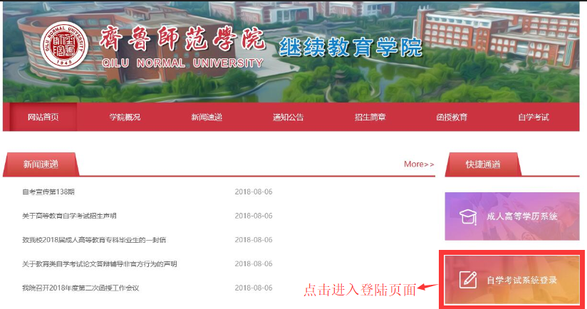

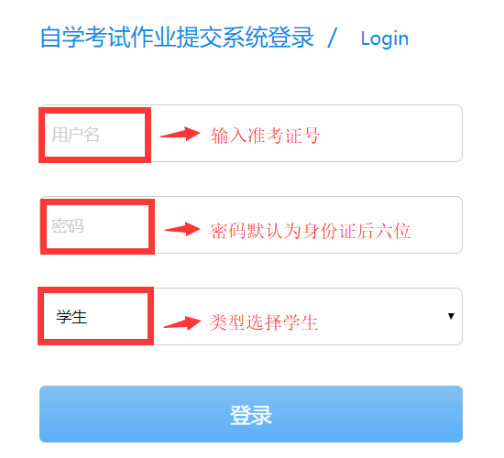
第二步：登录成功后，点击“学习空间”进入学生空间首页，确认个人信息是否正确、并绑定手机号。（请考生务必填写正确的手机号，更换手机号后及时在系统里修改，否则将接收不到学校短信通知！）
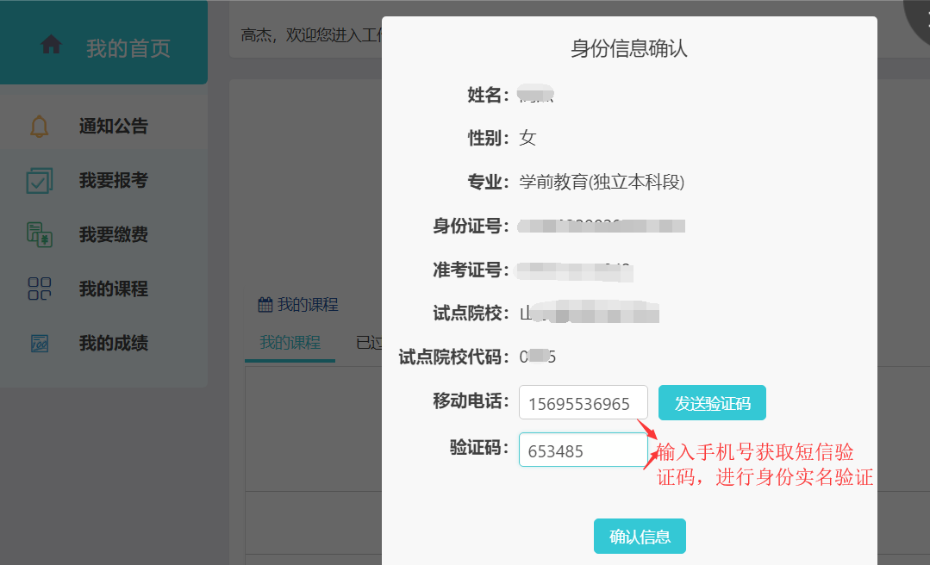
第三步：在“个人信息”页面修改已绑定的手机号和登录密码。
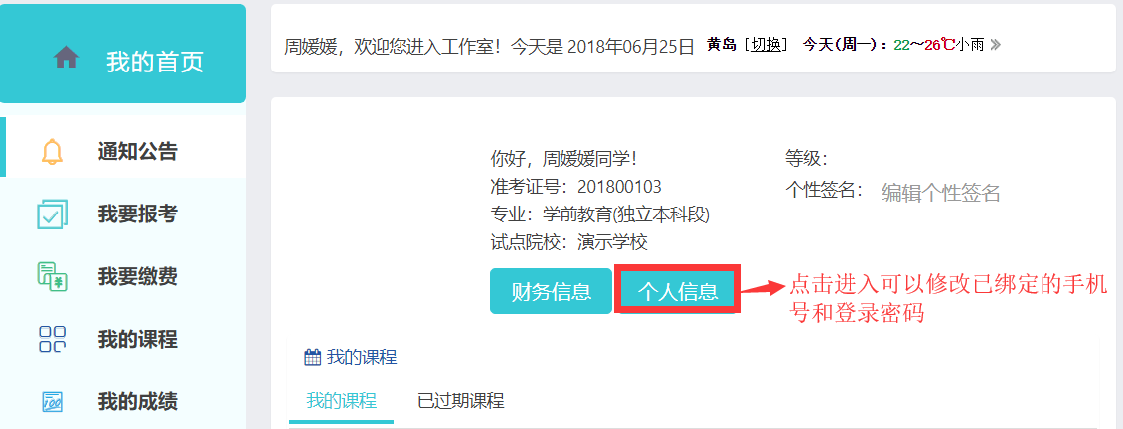

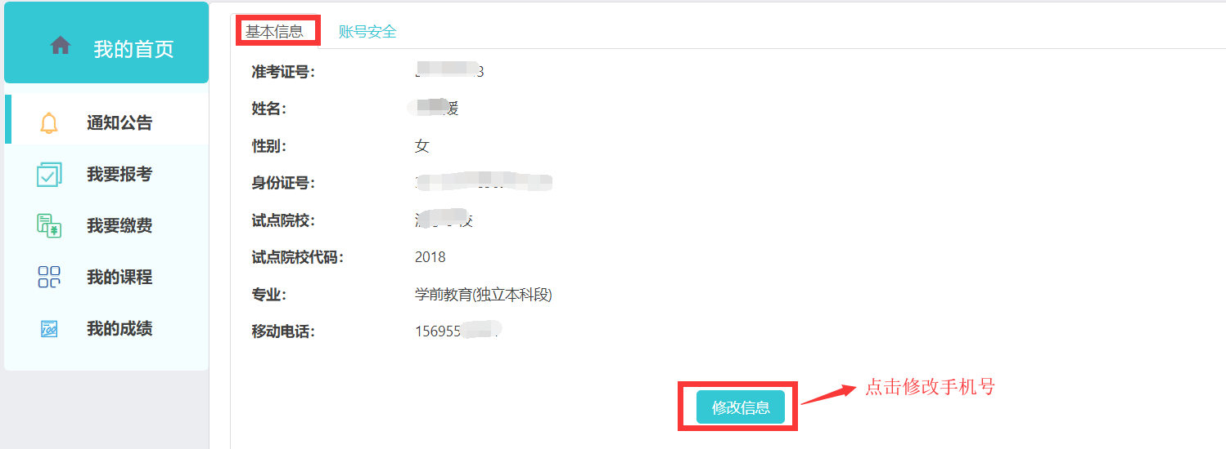
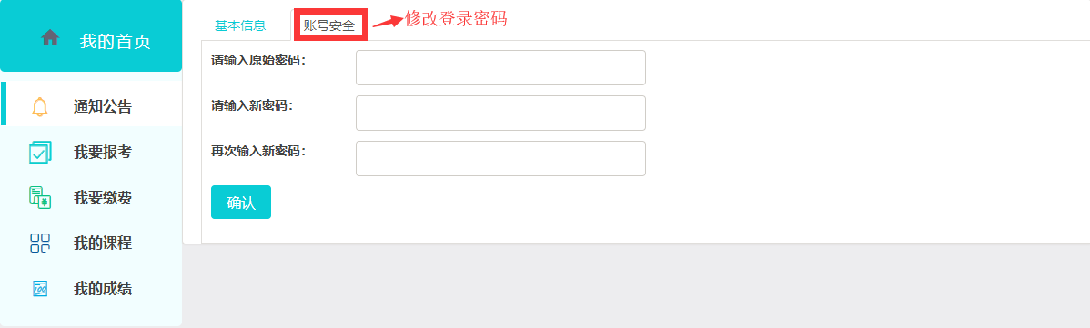

2.2通知公告
进入【通知公告】页面，可以查看学校发送的通知。
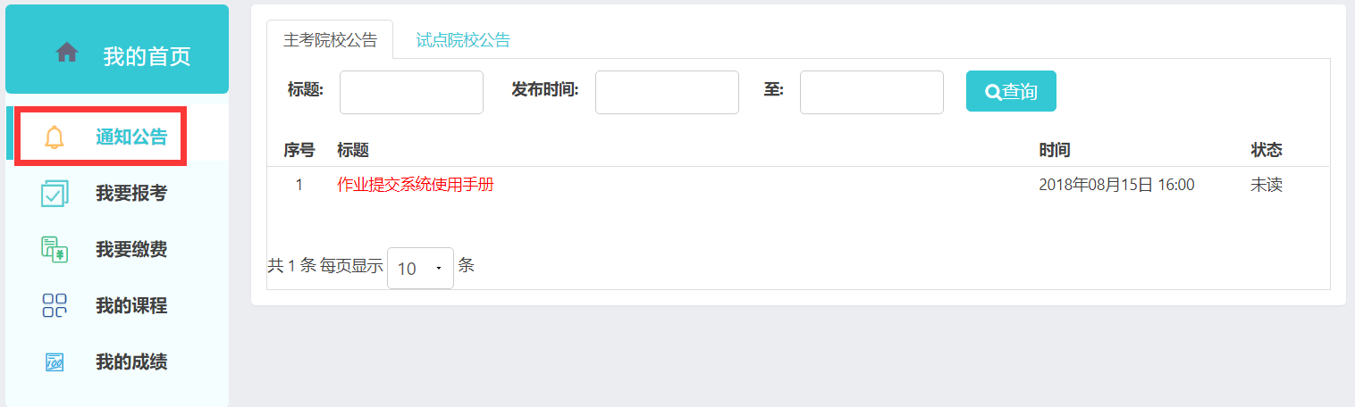

2.3课程报考
第一步：进入【我要报考】页面，选中课程再点击“确认报考”按钮。
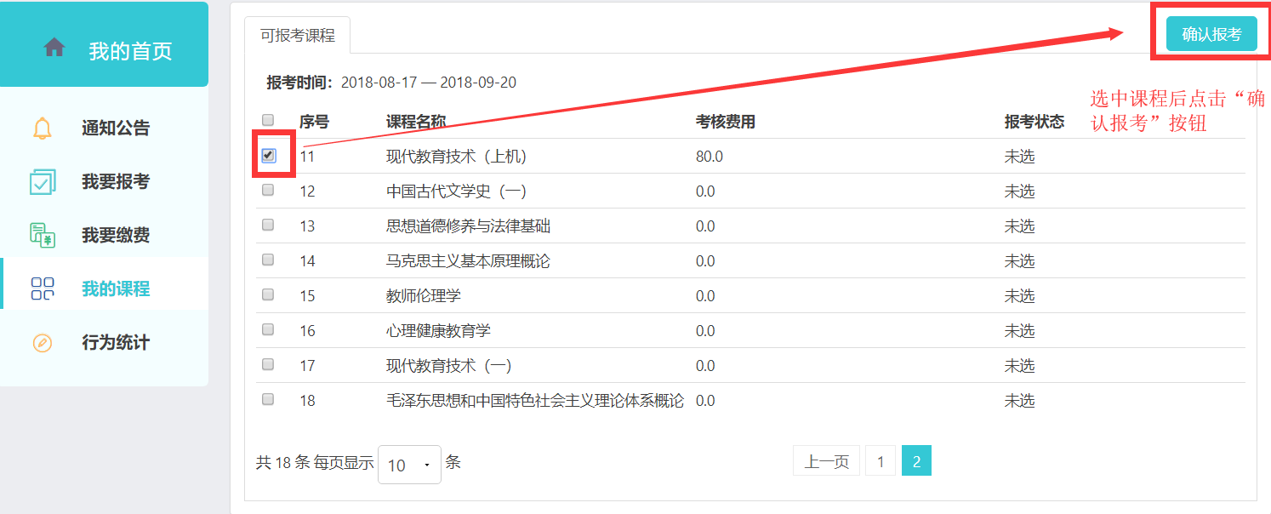

第二步：报考课程无误后点击“确定”按钮，课程报考成功，下一步进行缴费。
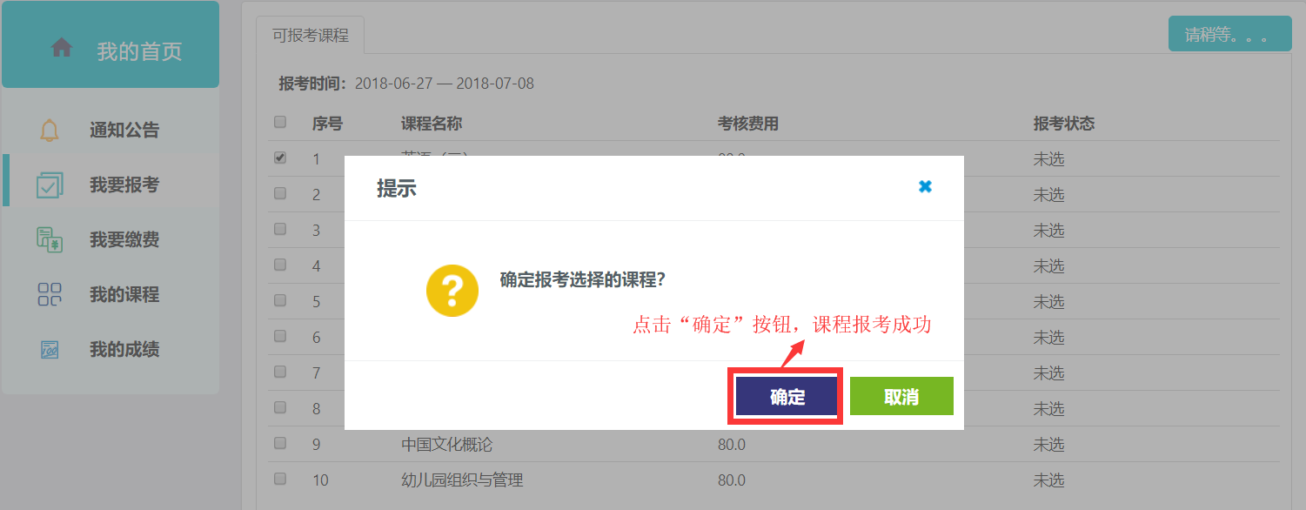

2.4在线缴费
第一步：进入【我要缴费】页面，点击“生成订单”按钮。
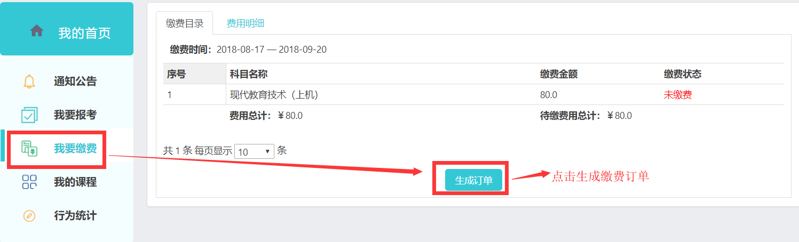

第二步：确认缴费金额无误后，点击“确定”按钮进入支付页面。
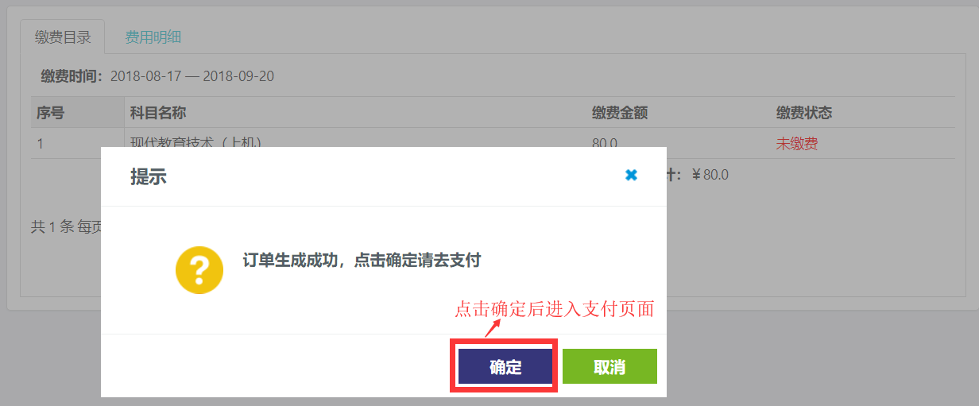

第三步:进入支付页面。平台提供中国银行卡支付、网银支付、非中行卡支付三种支付方式，学生可以根据自身情况进行选择。
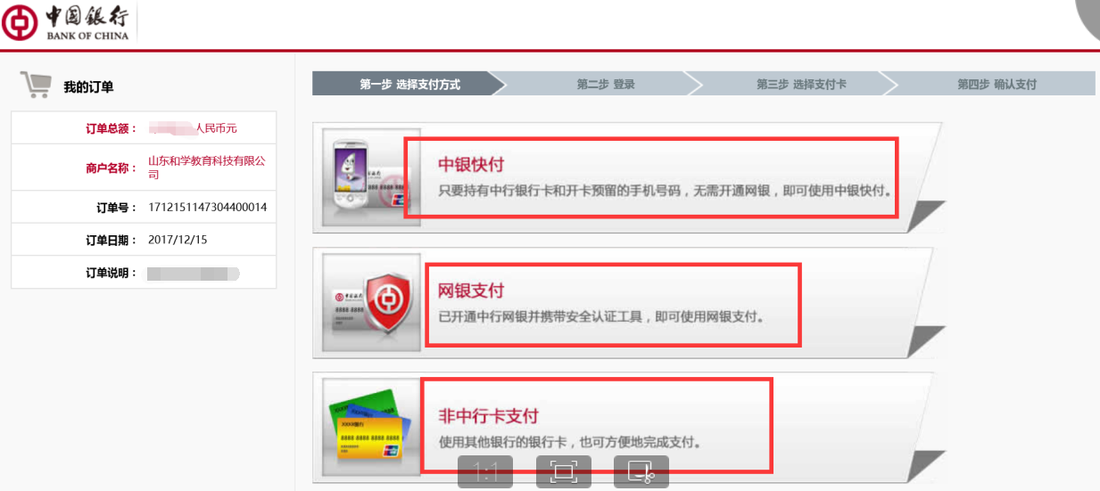

三种支付方式具体操作如下：
- 中银快付：
第一步：点击“中银快付”，输入中国银行卡号、手机号码后四位、验证码。
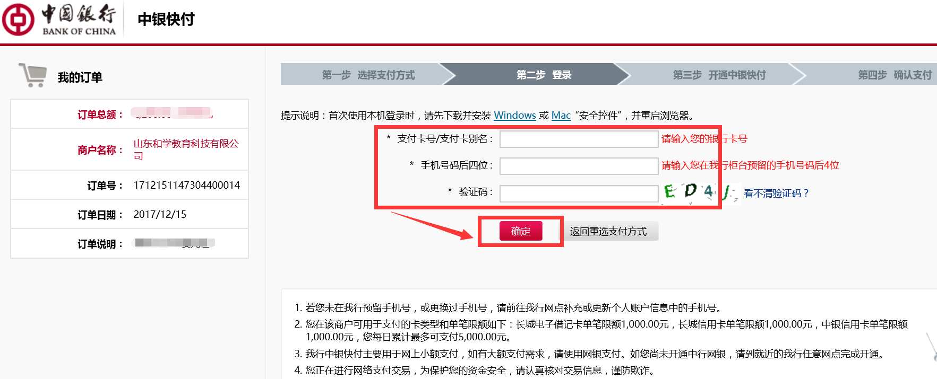
第二步：如果之前银行卡没有开通中银快付，根据系统提示开通中银快付（预留信息可随便填写）。
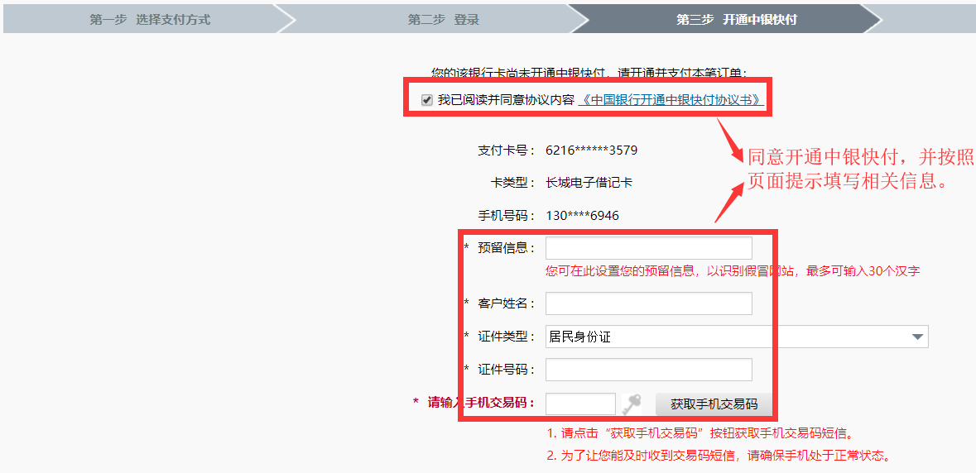
第三步：开通中银快付后输入银行卡密码，确定付款。
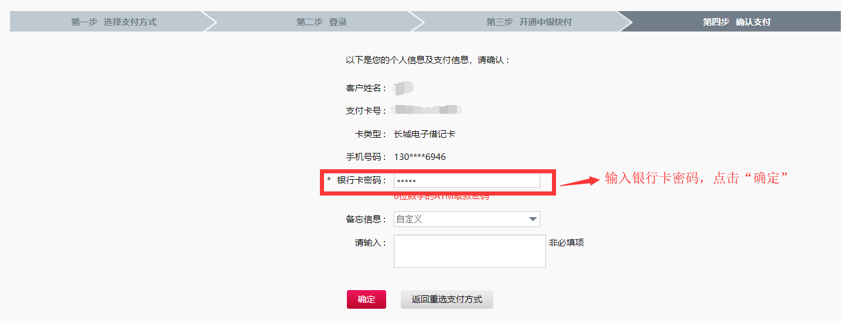
第四步：确认付款后，如果进入到下图的页面即表示支付成功，点击“返回商户”支付完成。

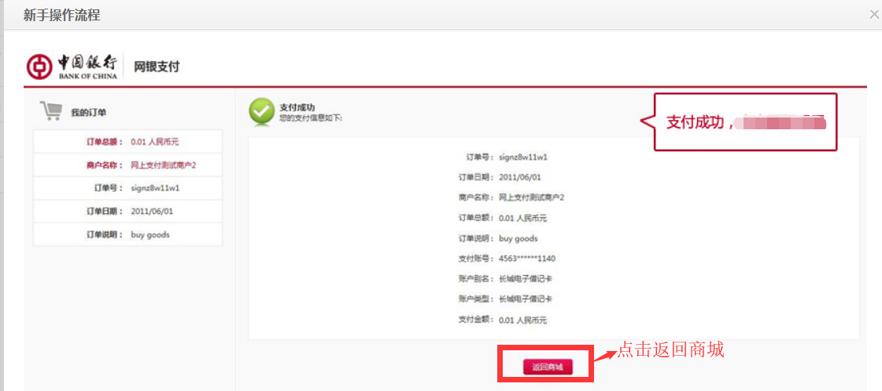
- 中国银行网银支付
第一步：点击“网银支付”，输入网银用户名、网银密码。
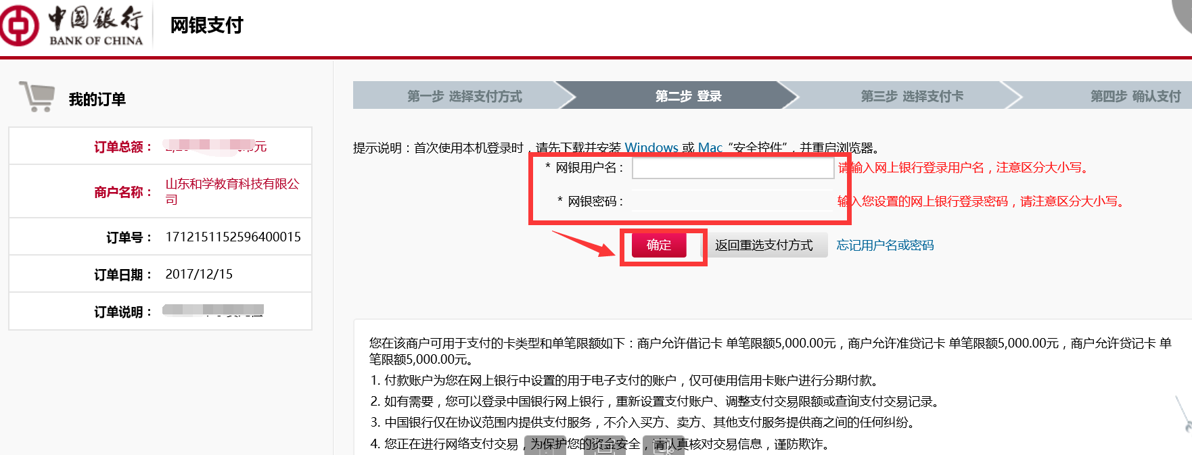
第二步：勾选同意协议内容。
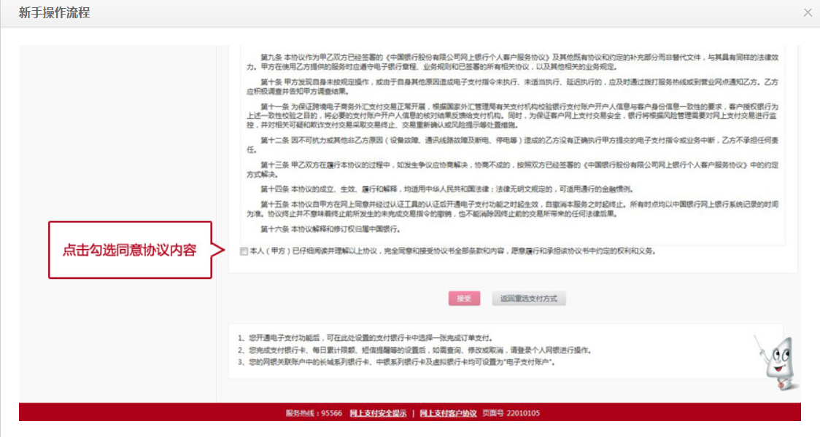
第三步：选择要开通的银行卡账户。
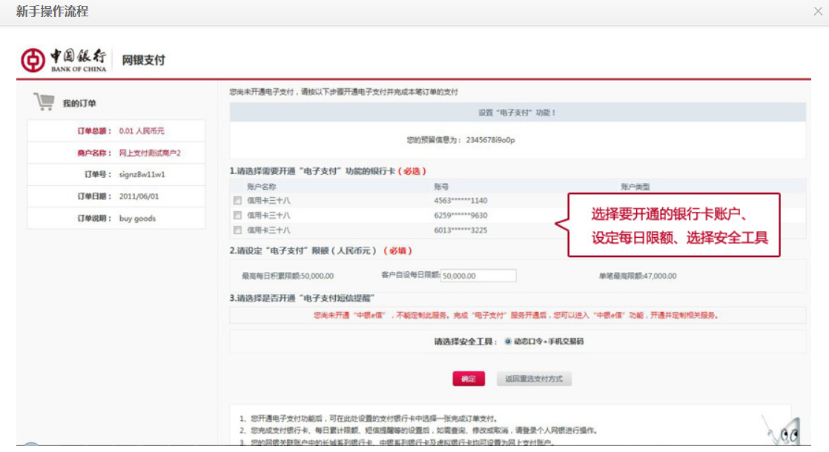
第四步：输入手机交易码，动态口令。
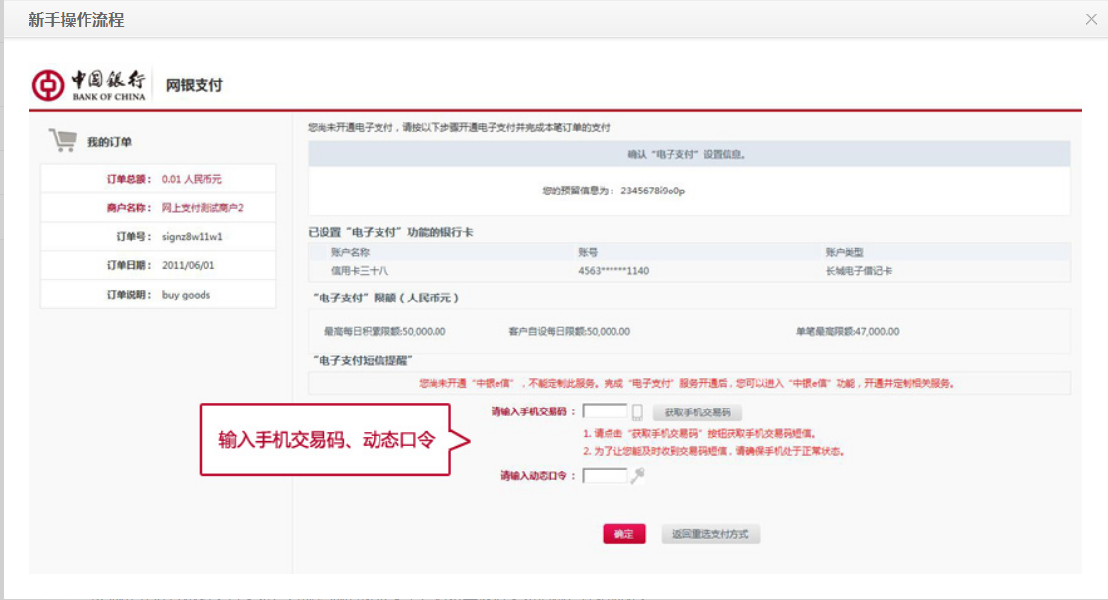
第五步：选择付款的账户
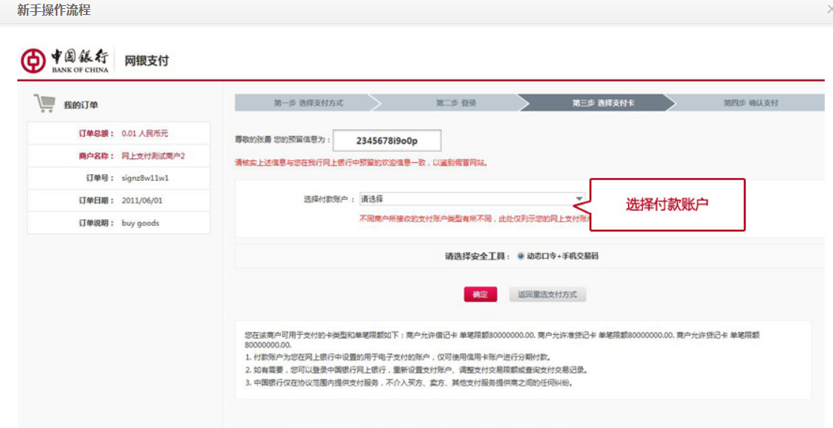
第六步：再次输入手机交易码、动态口令。
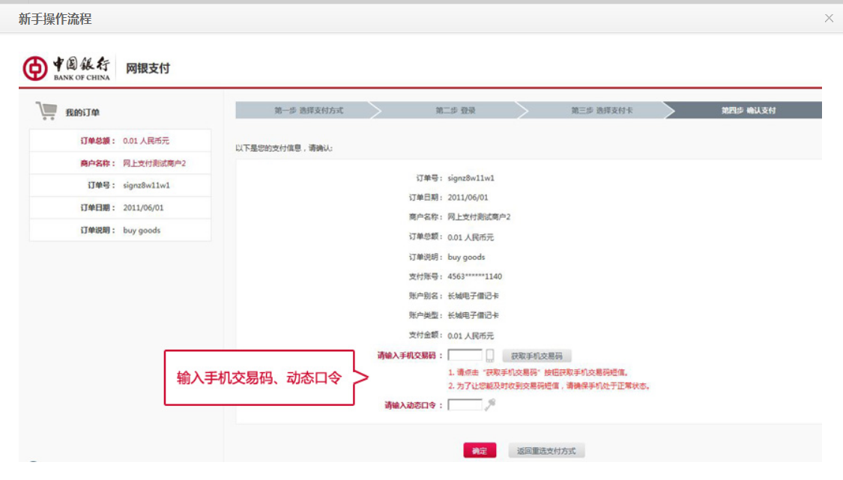
第七步：确认付款后，如果进入到下图的页面即表示支付成功，点击“返回商户”支付完成。
- 非中行卡支付：付款方式有直接付款和登录付款两种方式。
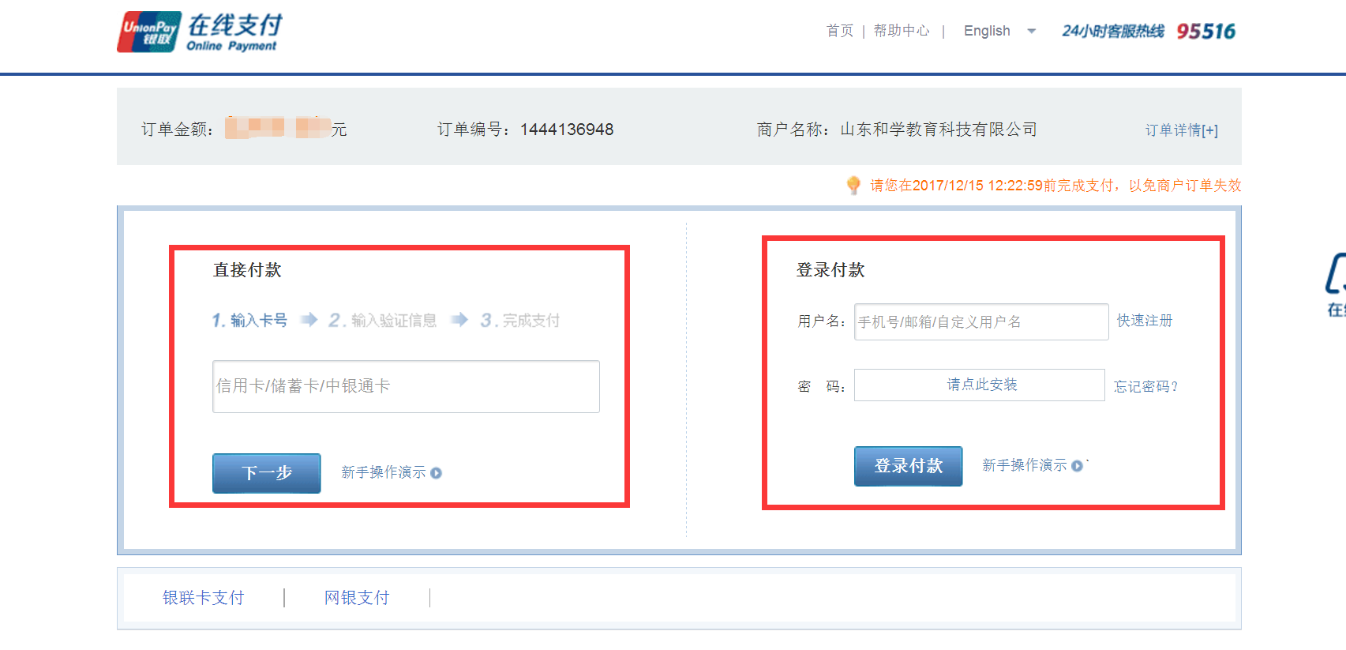
- 直接付款方式：
第一步：输入准确的银行卡卡号（非中国银行卡都可以），再点击下一步。
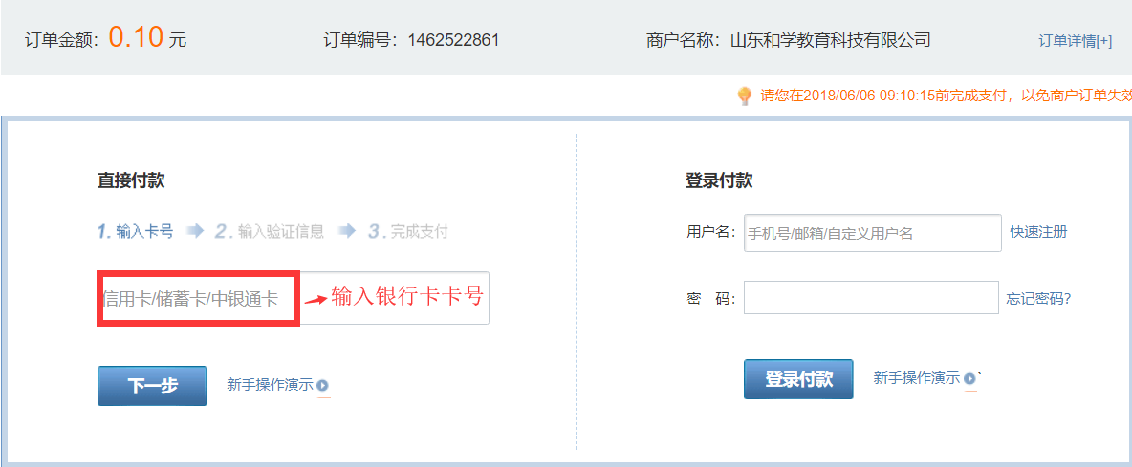
第二步：输入银行卡密码，短信验证码。
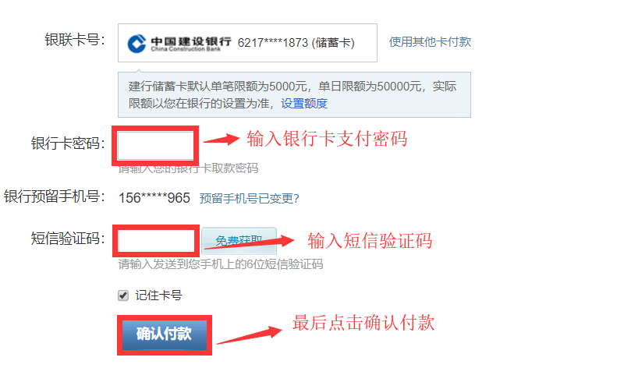
第三步：确认付款后，如果进入到下图的页面即表示支付成功，点击“返回商户”支付完成。
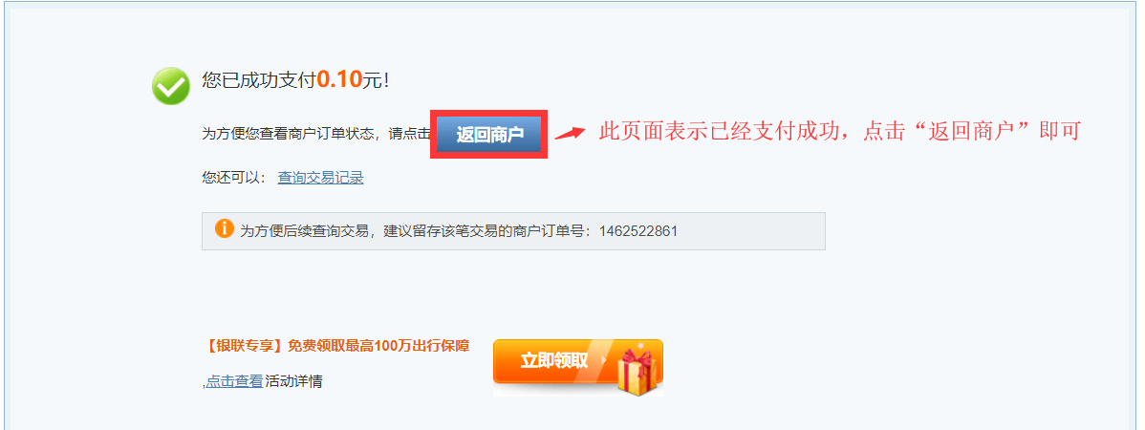
- 登录付款
第一步：输入登录的用户名和密码。
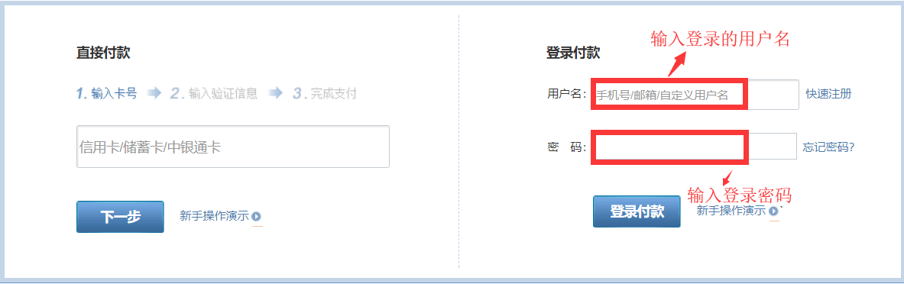
第二步：登录成功后，输入银行卡卡号。
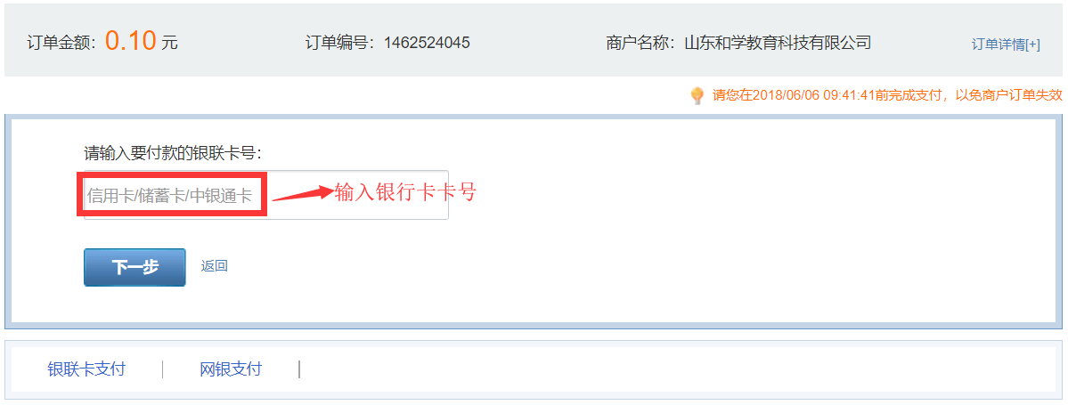
第三步：输入银行卡密码，短信验证码。
第四步：确认付款后，如果进入到下图的页面即表示支付成功，点击“返回商户”支付完成。

第五步：查看费用明细。可以在“费用明细”中查看自己的缴费订单详情。缴费状态为“缴费成功”表示已支付成功，缴费状态为“订单已失效”表示缴费失败，缴费失败的重新点击生成订单进行缴费即可。
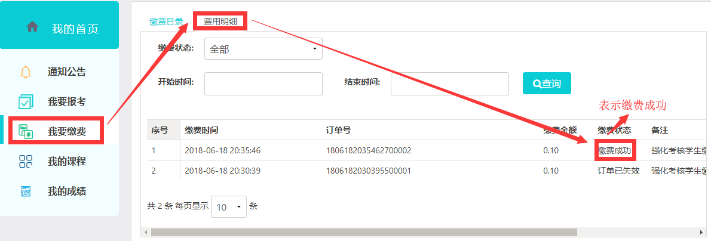
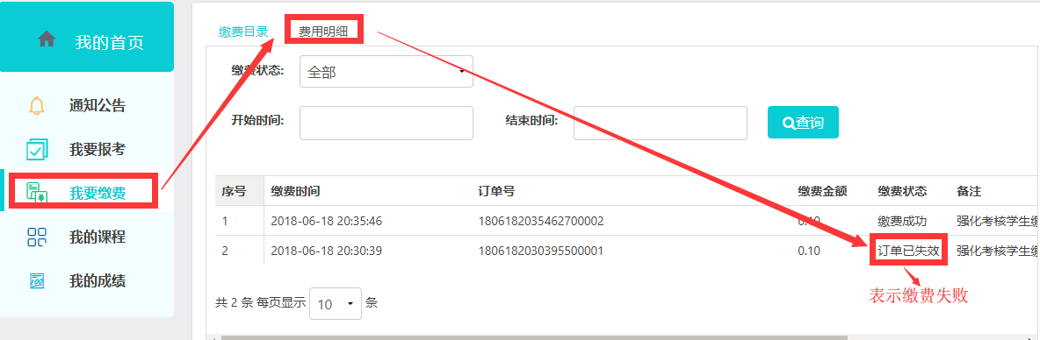

第六步：进入【我的课程】页面，点击课程即可进行上机考试。

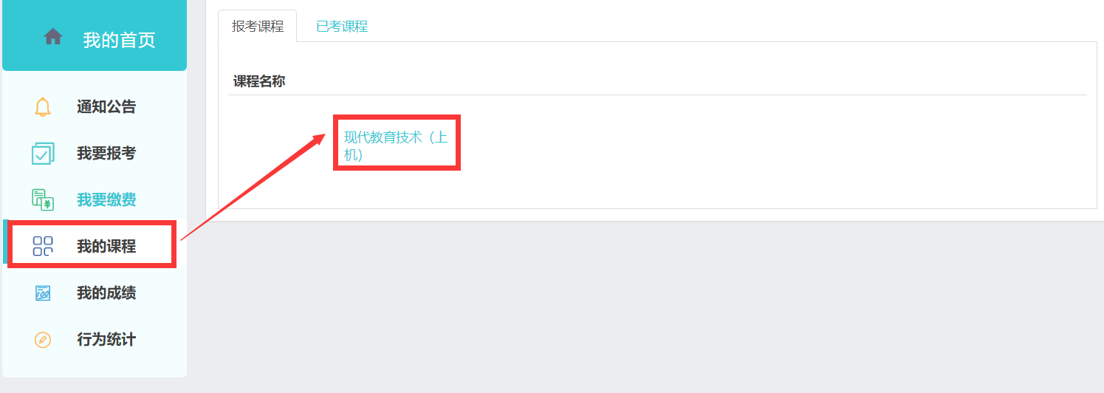

2.5综合考试
第一步：进入【综合考试】页面，点击“答题”按钮。
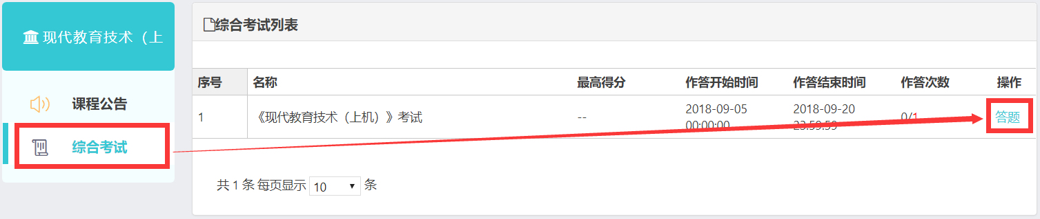

第二步：点击“答题”按钮进入答题页面。
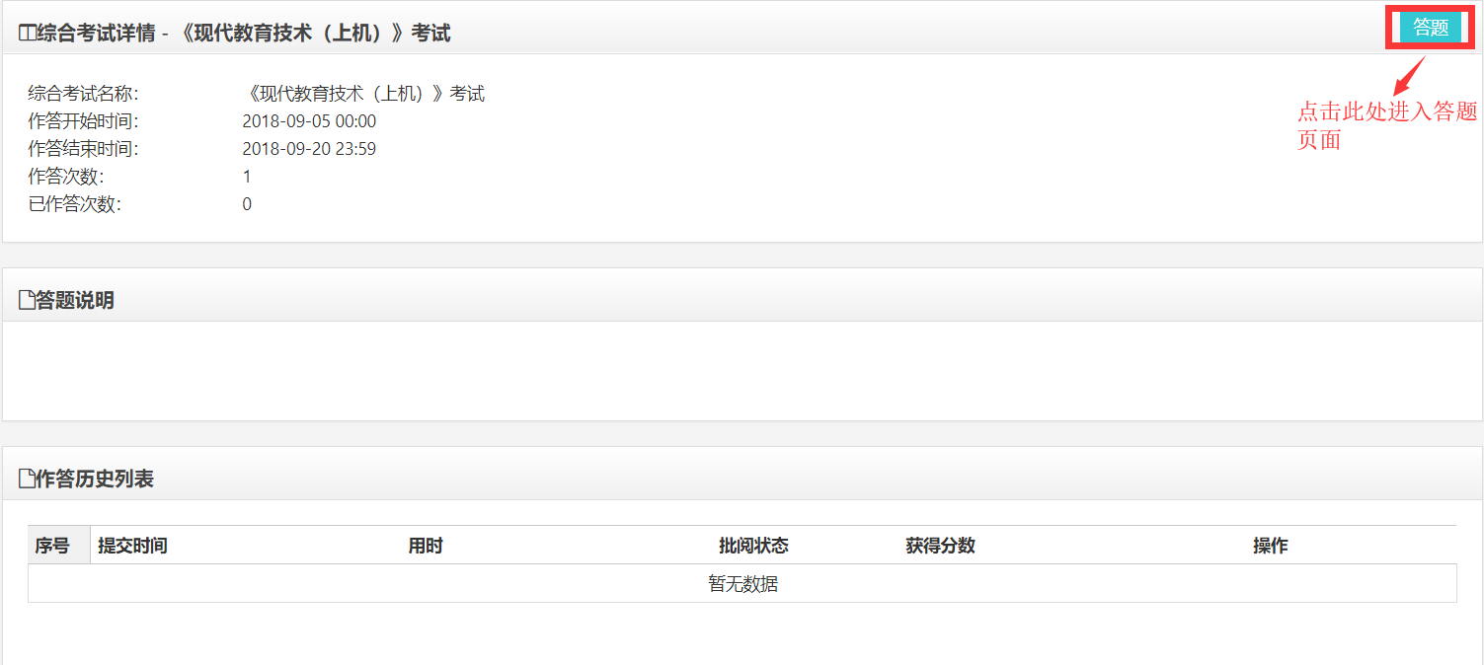

第三步：考生按照题目要求将答案写在word或者PPT中，点击“开始答题”按钮，然后在题目下方将答案上传到系统。
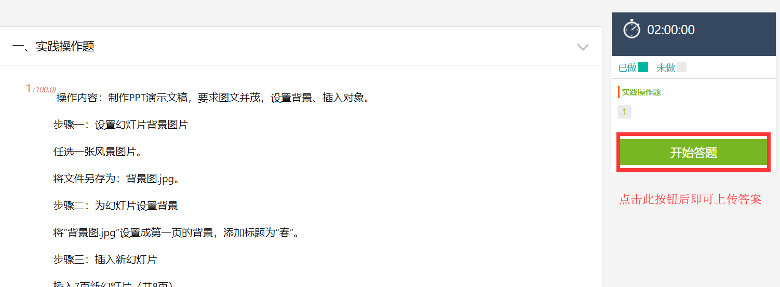
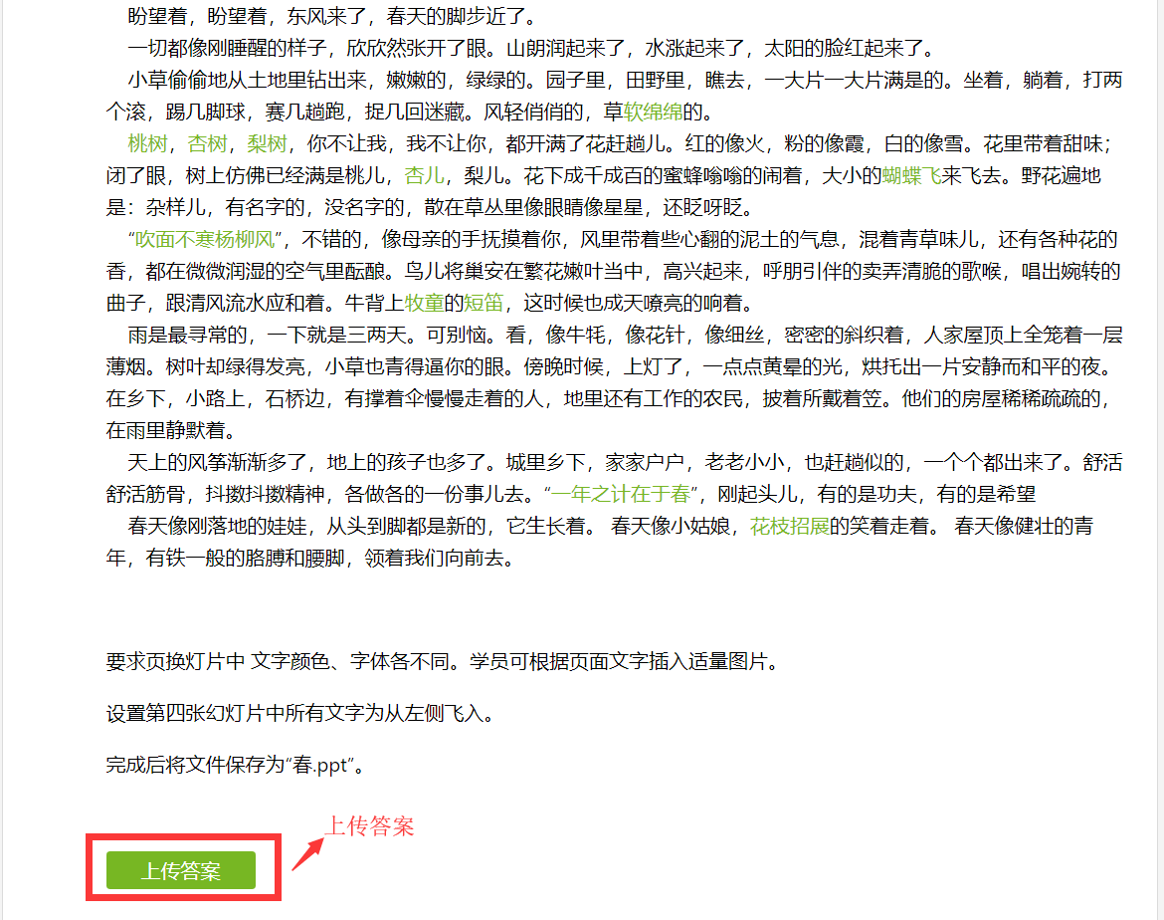

第四步：答案上传成功后，点击“提交试卷”按钮。（注意：学生只有一次答题机会，提交后将不能重新答题）
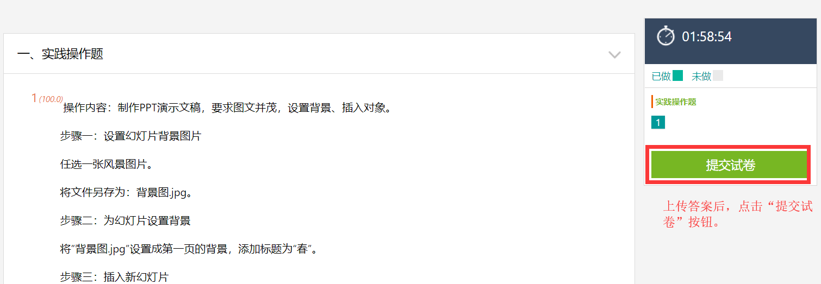

第五步：提交答案成功后，需等待教师批阅，批阅后才能查看分数。
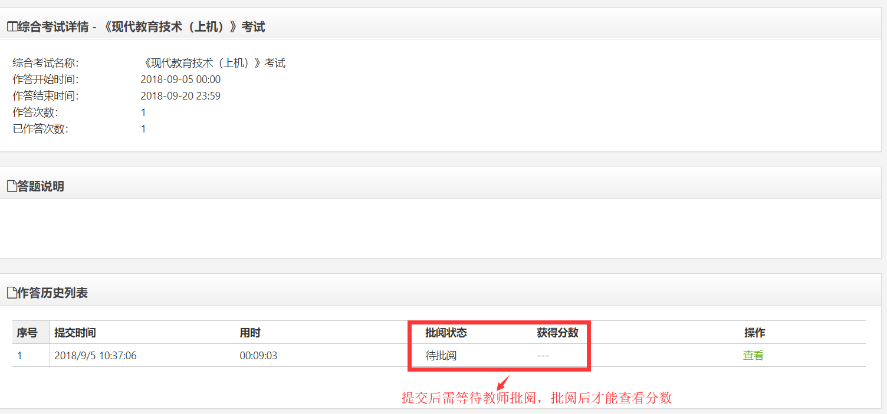

2.6找回密码
考生忘记密码后，可以通过准考证号和绑定的手机号重新设置登录密码。
第一步：打开齐鲁师范学院继续教育学院网址http://sdre.sdcen.cn进入网站首页右侧的“自学考试系统登录”。
第二步：点击找回密码按钮。
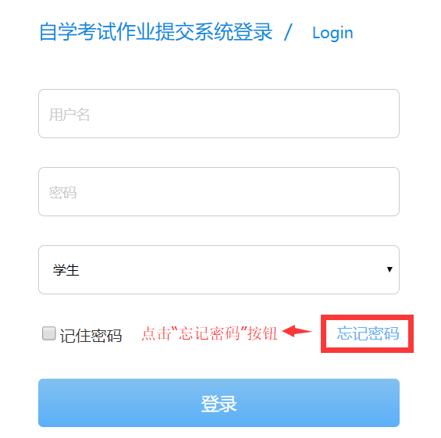

第三步：填写准考证号、手机号、验证码、输入新密码、确认密码，最后点击“重置密码”按钮，重置后使用新密码登录系统。
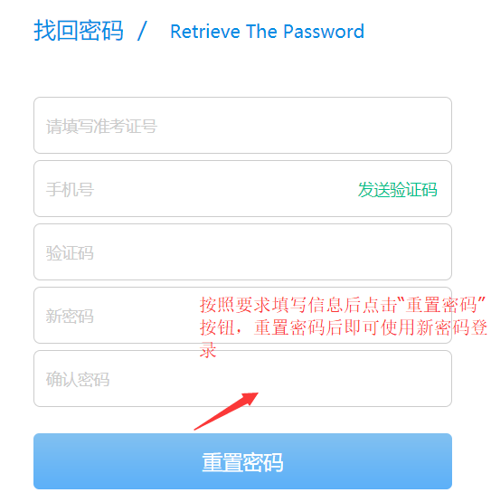

2.7 技术服务联系方式
在使用“自学考试作业提交系统”过程中有任何问题请拨打电话0532—86993692。

